Nombre del Estudiante: |  | Fecha máxima de entrega: | Martes 23 de Junio

Propósito(s)
- Identificar que es la multimedia y sus elementos

Criterios de evaluación
(Las fotografías del cuaderno deben enviarlas al Whatsapp del profesor o al correo, recuerda escribir el nombre y el grado en cada hoja que envíes).
- Ser: Evidenciar el interés y compromiso al realizar las actividades en la casa, de acuerdo a un horario establecido.
- Hacer: Evidenciar a través de maquetas, dibujo o esquemas los conceptos tratados.
- Saber: Componer escritos sobre la temática tratada.

Observa los siguientes dibujos e identifica con una que sentidos humanos utilizas para entender la información que se te presenta.  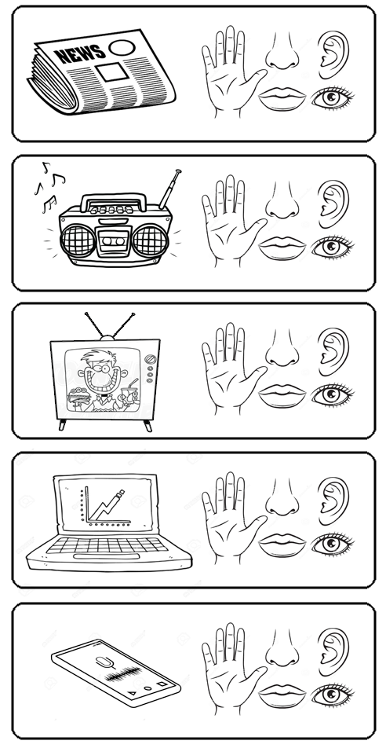  ¿Con cuál de las anteriores herramientas utilizas más sentidos y porque? | Aprende:  La multimedia significa muchos medios o que tiene muchos recursos que se usan para que puedas informarte sobre algo. Los elementos que integra la multimedia son:  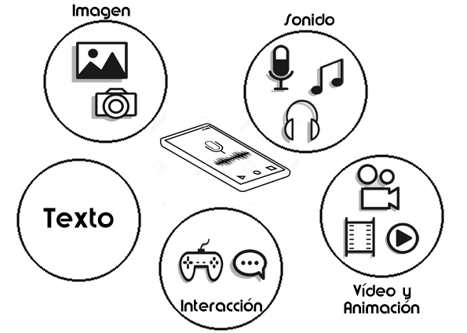  - En las imágenes tenemos las fotografías, los dibujos, los collages, las infografías, etc.  - En los sonidos tenemos la música, las grabaciones, los mensajes de audio.  - En el video y animación tenemos las películas, las presentaciones animadas.  - En el texto tenemos las noticias, cuentos, novelas, etc...  - La interacción son las formas de hacer uso la herramienta, como pueden ser juegos, charlas, videoconferencias, etc…  ¿De las anteriores elementos, cual no has utilizado o cual quisieras utilizar?

Actividad: Juega a ser presentador de noticias y crea un video corto sobre un titular del coronavirus. (Recuerda que debe haber un fondo musical (utiliza una grabadora), un letrero donde este el nombre del noticiero (usa una cartelera), un cuaderno donde deberás leer la noticia y un camarógrafo que te ayude a grabar tu titular.

